 | UNIVERSIDAD NACIONAL DE SAN AGUSTIN  FACULTAD DE INGENIERÍA DE PRODUCCIÓN Y SERVICIOS ESCUELA PROFESIONAL DE INGENIERÍA DE SISTEMAS | 
Formato: Guía de Práctica de Laboratorio / Talleres / Centros de Simulación
Aprobación: 2022/03/01 | Código: GUIA-PRLE-001 | Página: 1
INFORME DE LABORATORIO
INFORMACIÓN BÁSICA
ASIGNATURA: | Estructura de datos y algoritmos
TÍTULO DE LA PRÁCTICA: | Listas enlazadas
NÚMERO DE PRÁCTICA: | 4 | AÑO LECTIVO: | 2026-A | NRO.  SEMESTRE: | III
FECHA DE  PRESENTACIÓN | 15/05/2026 | HORA DE  PRESENTACIÓN | 4:50 p.m.
INTEGRANTE (s): ALESSANDRO JOSUE JUSTO VILCA |  |  |  | NOTA:
DOCENTE(s):ROXANA LIMACHE

SOLUCIÓN Y RESULTADOS
I.​ SOLUCIÓN DE EJERCICIOS/PROBLEMAS
Ejercicio 1. Crear una lista enlazada utilizando una clase LinkedList y una clase Node, e ingresar los elementos:1, 2, 3, 4, 5, 6, 7 y 8, luego mostrar la lista.

 | UNIVERSIDAD NACIONAL DE SAN AGUSTIN  FACULTAD DE INGENIERÍA DE PRODUCCIÓN Y SERVICIOS ESCUELA PROFESIONAL DE INGENIERÍA DE SISTEMAS | 
Formato: Guía de Práctica de Laboratorio / Talleres / Centros de Simulación
Aprobación: 2022/03/01 | Código: GUIA-PRLE-001 | Página: 2

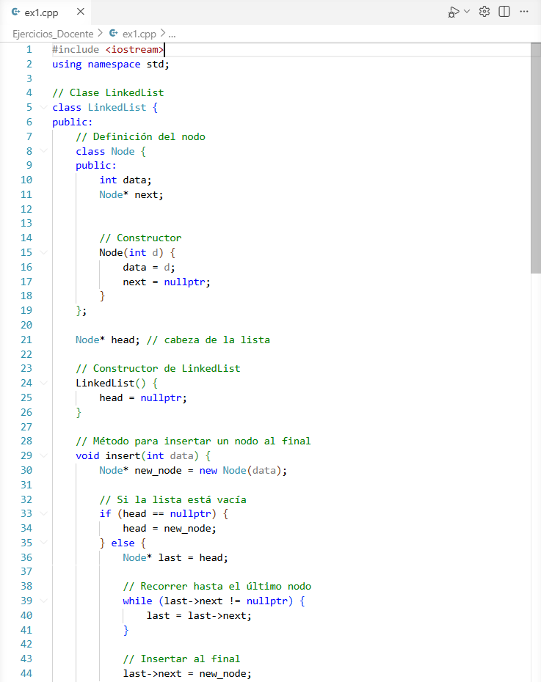

 | UNIVERSIDAD NACIONAL DE SAN AGUSTIN  FACULTAD DE INGENIERÍA DE PRODUCCIÓN Y SERVICIOS ESCUELA PROFESIONAL DE INGENIERÍA DE SISTEMAS | 
Formato: Guía de Práctica de Laboratorio / Talleres / Centros de Simulación
Aprobación: 2022/03/01 | Código: GUIA-PRLE-001 | Página: 3

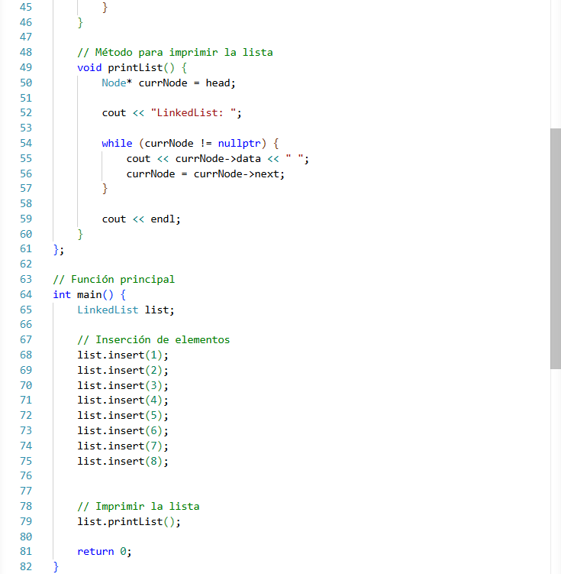
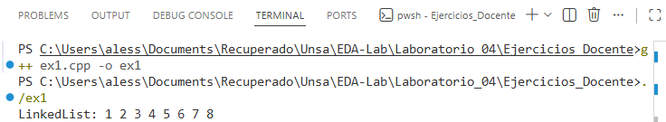
Explicación:

 | UNIVERSIDAD NACIONAL DE SAN AGUSTIN  FACULTAD DE INGENIERÍA DE PRODUCCIÓN Y SERVICIOS ESCUELA PROFESIONAL DE INGENIERÍA DE SISTEMAS | 
Formato: Guía de Práctica de Laboratorio / Talleres / Centros de Simulación
Aprobación: 2022/03/01 | Código: GUIA-PRLE-001 | Página: 4

Se crea la clase LinkedList con la subclase Node y el puntero head; implementa el método insert para añadir nodos al final y printList para mostrar la secuencia, permitiendo que en el main se carguen y visualicen valores del 1 al 8, gestionando la memoria mediante punteros que enlazan cada dato.
Ejercicio 2. Implementar una lista enlazada utilizando una clase LinkedList y una clase Node, donde se puedan:
Insertar elementos (1 al 8)
Mostrar la lista
Eliminar un elemento por su valor (key) considerando:
Si está en la cabeza
Si está en el medio
Si no existe

 | UNIVERSIDAD NACIONAL DE SAN AGUSTIN  FACULTAD DE INGENIERÍA DE PRODUCCIÓN Y SERVICIOS ESCUELA PROFESIONAL DE INGENIERÍA DE SISTEMAS | 
Formato: Guía de Práctica de Laboratorio / Talleres / Centros de Simulación
Aprobación: 2022/03/01 | Código: GUIA-PRLE-001 | Página: 5

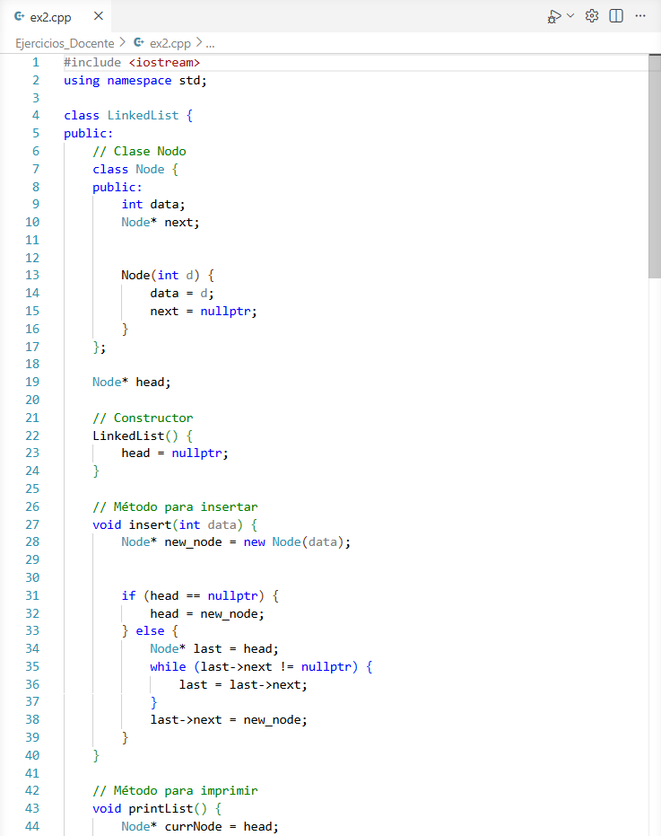

 | UNIVERSIDAD NACIONAL DE SAN AGUSTIN  FACULTAD DE INGENIERÍA DE PRODUCCIÓN Y SERVICIOS ESCUELA PROFESIONAL DE INGENIERÍA DE SISTEMAS | 
Formato: Guía de Práctica de Laboratorio / Talleres / Centros de Simulación
Aprobación: 2022/03/01 | Código: GUIA-PRLE-001 | Página: 6

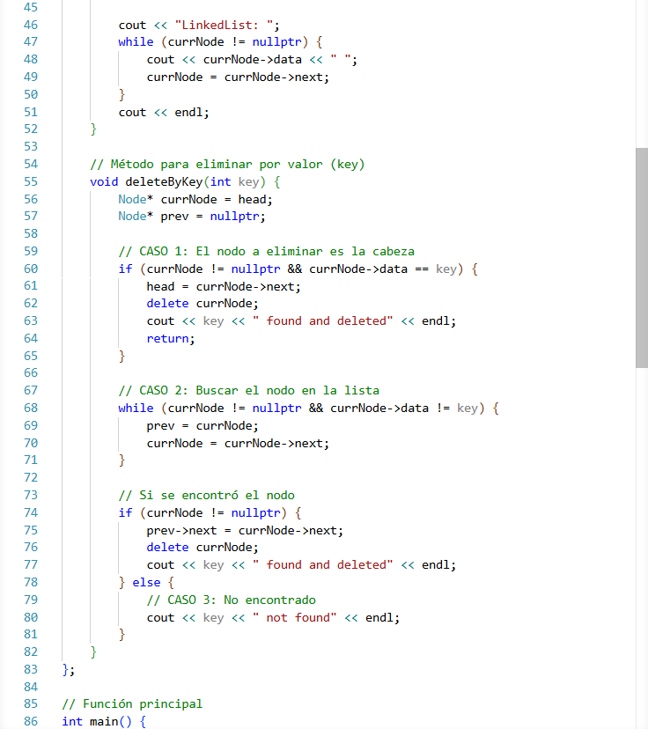

 | UNIVERSIDAD NACIONAL DE SAN AGUSTIN  FACULTAD DE INGENIERÍA DE PRODUCCIÓN Y SERVICIOS ESCUELA PROFESIONAL DE INGENIERÍA DE SISTEMAS | 
Formato: Guía de Práctica de Laboratorio / Talleres / Centros de Simulación
Aprobación: 2022/03/01 | Código: GUIA-PRLE-001 | Página: 7

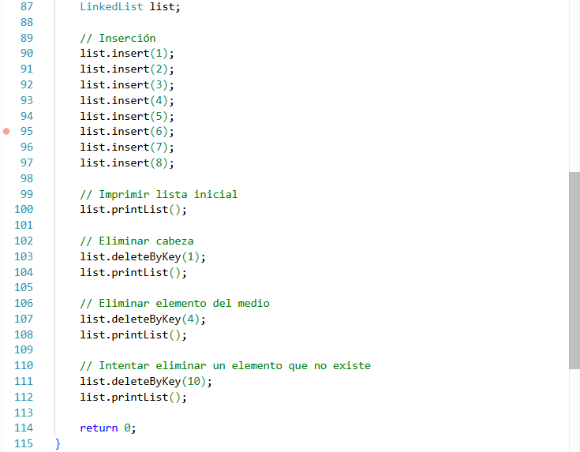
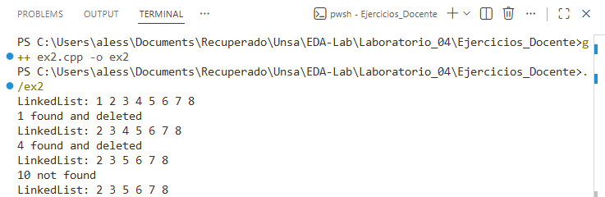
Explicación:
Se crea la clase LinkedList con la subclase Node y el puntero head; implementa los métodos insert para añadir nodos, printList para mostrar la secuencia y deleteByKey para buscar y borrar valores específicos (cabeza, medio o inexistentes), permitiendo que en el main se gestionen datos del 1 al 8 mediante punteros dinámicos.

 | UNIVERSIDAD NACIONAL DE SAN AGUSTIN  FACULTAD DE INGENIERÍA DE PRODUCCIÓN Y SERVICIOS ESCUELA PROFESIONAL DE INGENIERÍA DE SISTEMAS | 
Formato: Guía de Práctica de Laboratorio / Talleres / Centros de Simulación
Aprobación: 2022/03/01 | Código: GUIA-PRLE-001 | Página: 8

Ejercicio 3. Implementar una lista enlazada usando una clase LinkedList y una clase Node, donde se pueda:
Insertar elementos (1 al 8)
Mostrar la lista
Eliminar un nodo por su posición (índice) considerando:
Si es la posición 0 (cabeza)
Si está en el medio
Si la posición no existe

 | UNIVERSIDAD NACIONAL DE SAN AGUSTIN  FACULTAD DE INGENIERÍA DE PRODUCCIÓN Y SERVICIOS ESCUELA PROFESIONAL DE INGENIERÍA DE SISTEMAS | 
Formato: Guía de Práctica de Laboratorio / Talleres / Centros de Simulación
Aprobación: 2022/03/01 | Código: GUIA-PRLE-001 | Página: 9

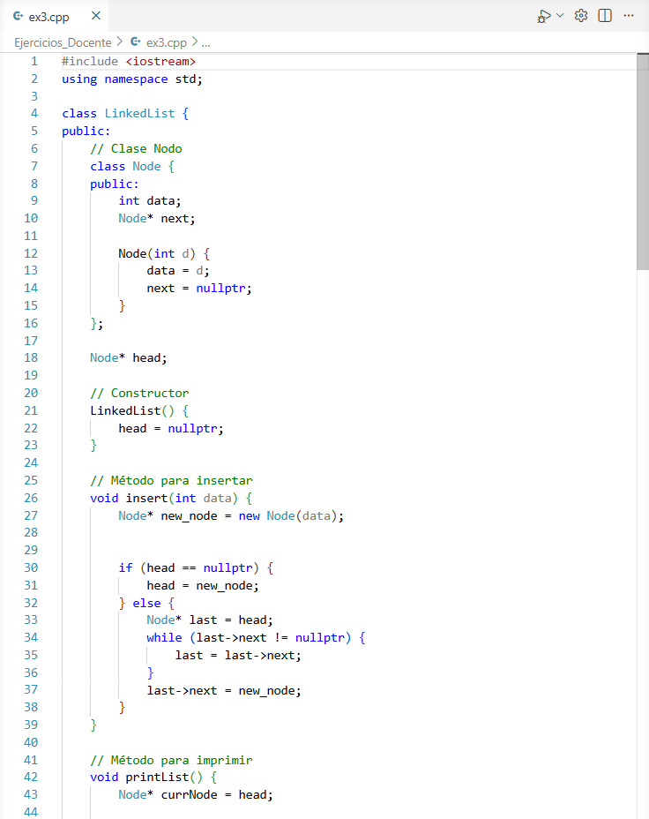

 | UNIVERSIDAD NACIONAL DE SAN AGUSTIN  FACULTAD DE INGENIERÍA DE PRODUCCIÓN Y SERVICIOS ESCUELA PROFESIONAL DE INGENIERÍA DE SISTEMAS | 
Formato: Guía de Práctica de Laboratorio / Talleres / Centros de Simulación
Aprobación: 2022/03/01 | Código: GUIA-PRLE-001 | Página: 10

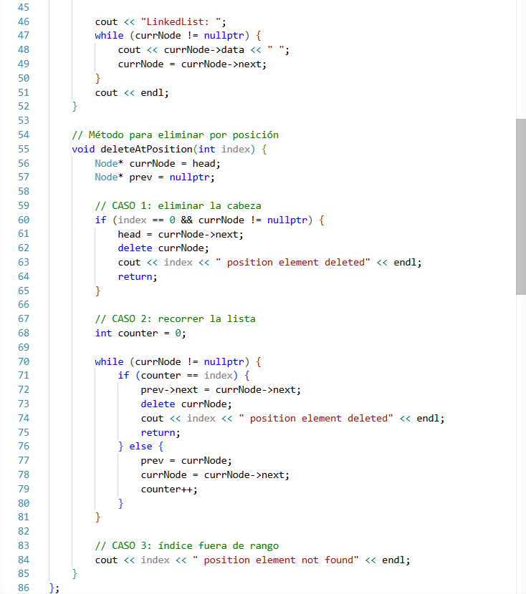

 | UNIVERSIDAD NACIONAL DE SAN AGUSTIN  FACULTAD DE INGENIERÍA DE PRODUCCIÓN Y SERVICIOS ESCUELA PROFESIONAL DE INGENIERÍA DE SISTEMAS | 
Formato: Guía de Práctica de Laboratorio / Talleres / Centros de Simulación
Aprobación: 2022/03/01 | Código: GUIA-PRLE-001 | Página: 11

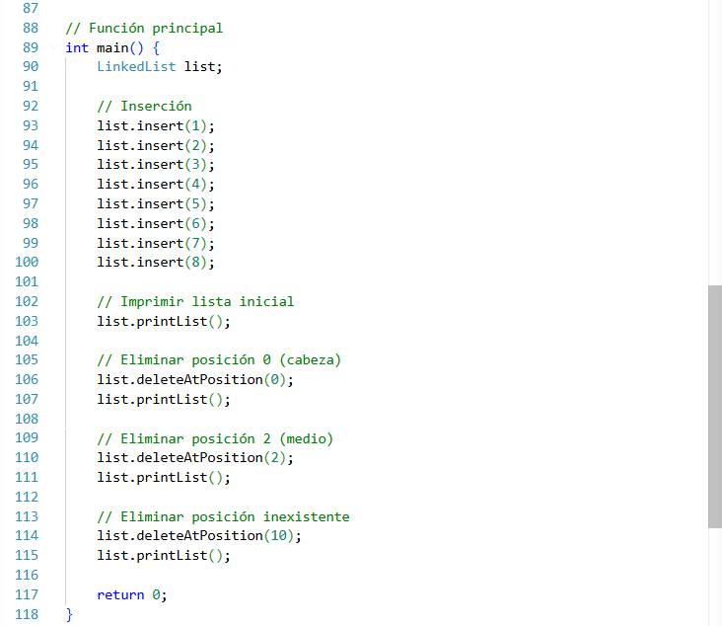
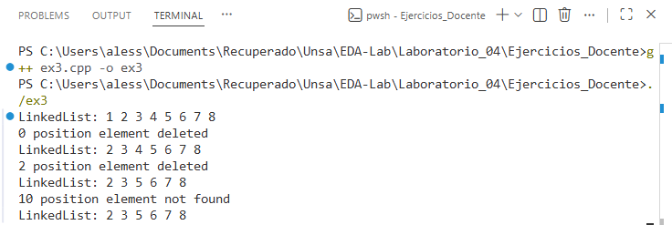
Explicación:

 | UNIVERSIDAD NACIONAL DE SAN AGUSTIN  FACULTAD DE INGENIERÍA DE PRODUCCIÓN Y SERVICIOS ESCUELA PROFESIONAL DE INGENIERÍA DE SISTEMAS | 
Formato: Guía de Práctica de Laboratorio / Talleres / Centros de Simulación
Aprobación: 2022/03/01 | Código: GUIA-PRLE-001 | Página: 12

Se crea la clase LinkedList con la subclase Node y el puntero head; implementa los métodos insert para añadir nodos, printList para mostrar la secuencia y deleteAtPosition para buscar y eliminar elementos según su índice, permitiendo que en el main se manipulen valores del 1 al 8 mediante la gestión dinámica de punteros.
Ejercicio 4. Implementar una lista enlazada utilizando una clase LinkedList y una clase Node, que permita:
Insertar elementos (1 al 8)
Mostrar la lista
Eliminar nodos:
Por valor (key)
Por posición (índice)
Considerando los casos:
Eliminación en la cabeza
Eliminación en el medio
Elemento o posición no existente

 | UNIVERSIDAD NACIONAL DE SAN AGUSTIN  FACULTAD DE INGENIERÍA DE PRODUCCIÓN Y SERVICIOS ESCUELA PROFESIONAL DE INGENIERÍA DE SISTEMAS | 
Formato: Guía de Práctica de Laboratorio / Talleres / Centros de Simulación
Aprobación: 2022/03/01 | Código: GUIA-PRLE-001 | Página: 13

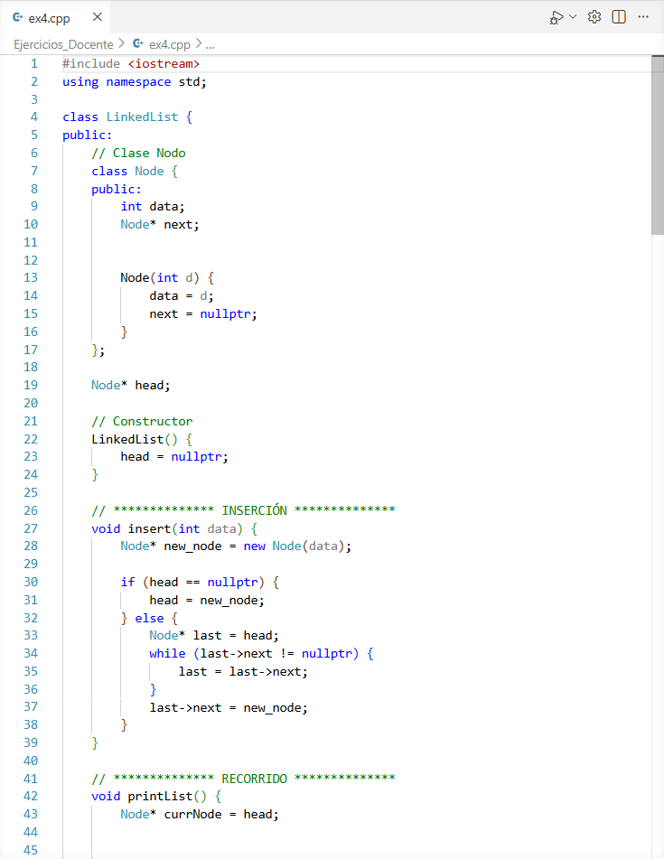

 | UNIVERSIDAD NACIONAL DE SAN AGUSTIN  FACULTAD DE INGENIERÍA DE PRODUCCIÓN Y SERVICIOS ESCUELA PROFESIONAL DE INGENIERÍA DE SISTEMAS | 
Formato: Guía de Práctica de Laboratorio / Talleres / Centros de Simulación
Aprobación: 2022/03/01 | Código: GUIA-PRLE-001 | Página: 14

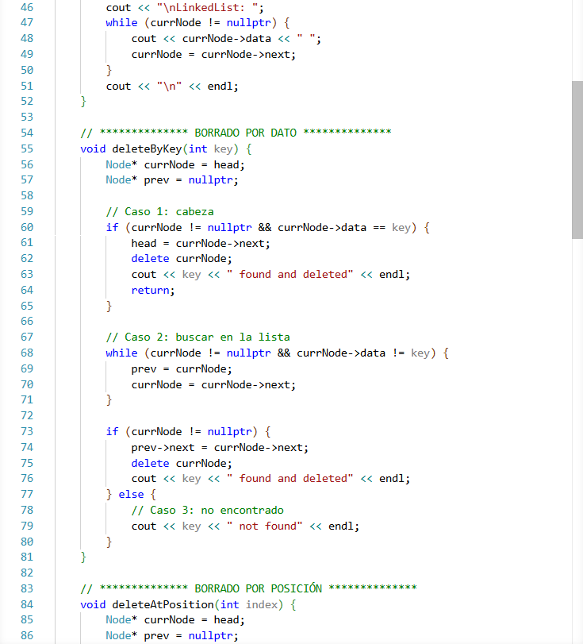

 | UNIVERSIDAD NACIONAL DE SAN AGUSTIN  FACULTAD DE INGENIERÍA DE PRODUCCIÓN Y SERVICIOS ESCUELA PROFESIONAL DE INGENIERÍA DE SISTEMAS | 
Formato: Guía de Práctica de Laboratorio / Talleres / Centros de Simulación
Aprobación: 2022/03/01 | Código: GUIA-PRLE-001 | Página: 15

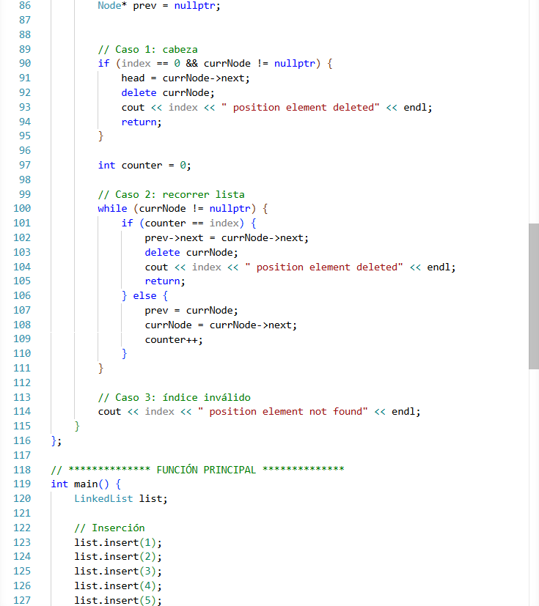

 | UNIVERSIDAD NACIONAL DE SAN AGUSTIN  FACULTAD DE INGENIERÍA DE PRODUCCIÓN Y SERVICIOS ESCUELA PROFESIONAL DE INGENIERÍA DE SISTEMAS | 
Formato: Guía de Práctica de Laboratorio / Talleres / Centros de Simulación
Aprobación: 2022/03/01 | Código: GUIA-PRLE-001 | Página: 16

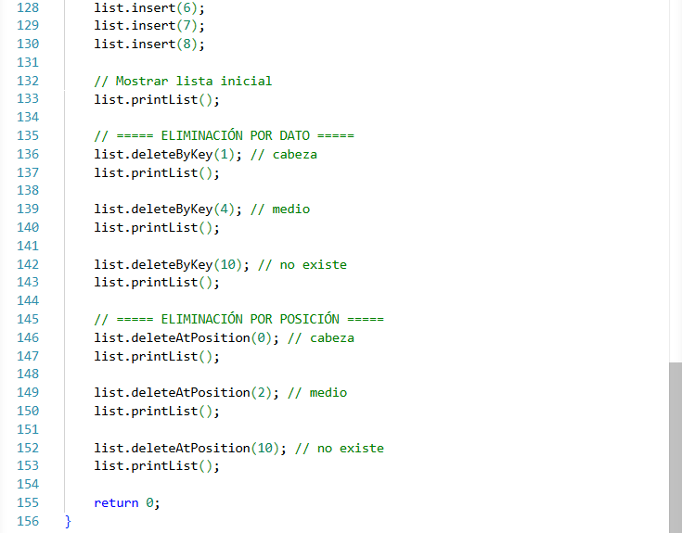

 | UNIVERSIDAD NACIONAL DE SAN AGUSTIN  FACULTAD DE INGENIERÍA DE PRODUCCIÓN Y SERVICIOS ESCUELA PROFESIONAL DE INGENIERÍA DE SISTEMAS | 
Formato: Guía de Práctica de Laboratorio / Talleres / Centros de Simulación
Aprobación: 2022/03/01 | Código: GUIA-PRLE-001 | Página: 17

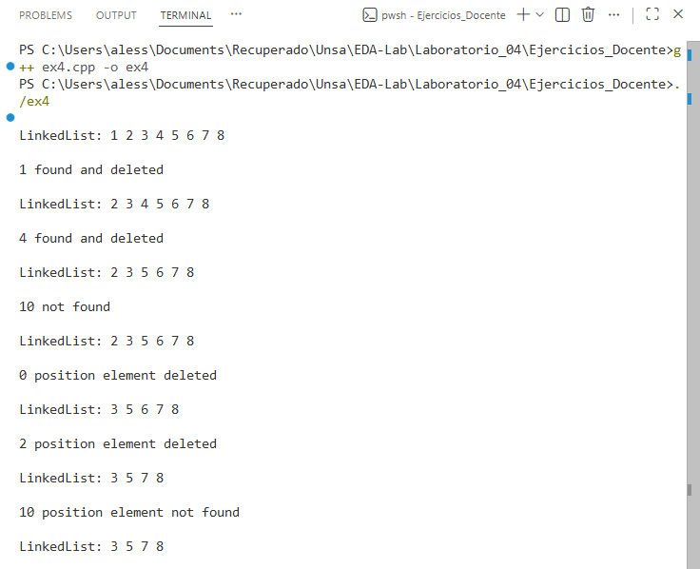
Explicación:
Se crea la clase LinkedList con la subclase Node y el puntero head; integra los métodos insert para añadir nodos, printList para mostrar la secuencia, y funciones de borrado por valor o índice, permitiendo que en el main se gestionen y visualicen dinámicamente datos del 1 al 8 mediante punteros.
Ejercicio 5. Crear una lista enlazada usando la biblioteca estándar de C++ (list), que contenga los elementos: "Uno", "Dos", "Tres", "Cuatro", "Cinco", y luego imprimir la lista.

 | UNIVERSIDAD NACIONAL DE SAN AGUSTIN  FACULTAD DE INGENIERÍA DE PRODUCCIÓN Y SERVICIOS ESCUELA PROFESIONAL DE INGENIERÍA DE SISTEMAS | 
Formato: Guía de Práctica de Laboratorio / Talleres / Centros de Simulación
Aprobación: 2022/03/01 | Código: GUIA-PRLE-001 | Página: 18

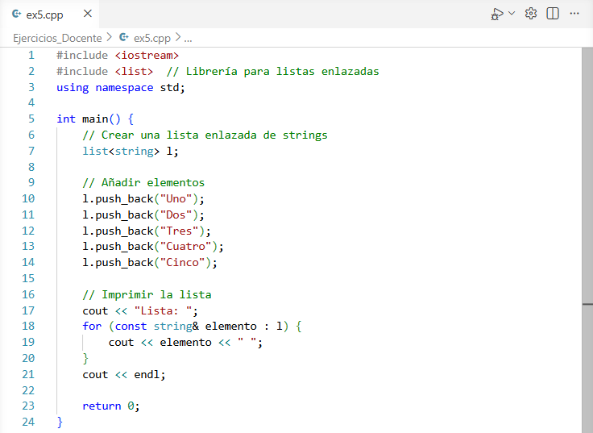
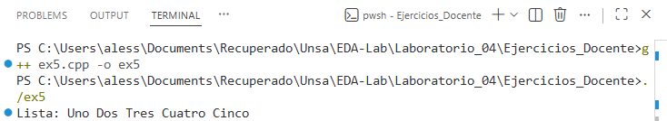
Explicación:
Se utiliza la librería list para crear una lista enlazada de strings denominada l; emplea el método push_back para añadir cinco elementos secuencialmente y un ciclo for basado en rangos para recorrer e imprimir cada palabra, permitiendo que en el main se visualicen los datos almacenados de forma dinámica y eficiente.
Ejercicio 6 Crear una lista enlazada utilizando la biblioteca estándar de C++ (list) que permita:
Añadir elementos (letras de la A a la E)
Insertar:
Al inicio
Al final

 | UNIVERSIDAD NACIONAL DE SAN AGUSTIN  FACULTAD DE INGENIERÍA DE PRODUCCIÓN Y SERVICIOS ESCUELA PROFESIONAL DE INGENIERÍA DE SISTEMAS | 
Formato: Guía de Práctica de Laboratorio / Talleres / Centros de Simulación
Aprobación: 2022/03/01 | Código: GUIA-PRLE-001 | Página: 19

En una posición específica
Eliminar:
Por valor
Por posición
El primer elemento
El último elemento
Finalmente, mostrar la lista antes y después de las eliminaciones

 | UNIVERSIDAD NACIONAL DE SAN AGUSTIN  FACULTAD DE INGENIERÍA DE PRODUCCIÓN Y SERVICIOS ESCUELA PROFESIONAL DE INGENIERÍA DE SISTEMAS | 
Formato: Guía de Práctica de Laboratorio / Talleres / Centros de Simulación
Aprobación: 2022/03/01 | Código: GUIA-PRLE-001 | Página: 20

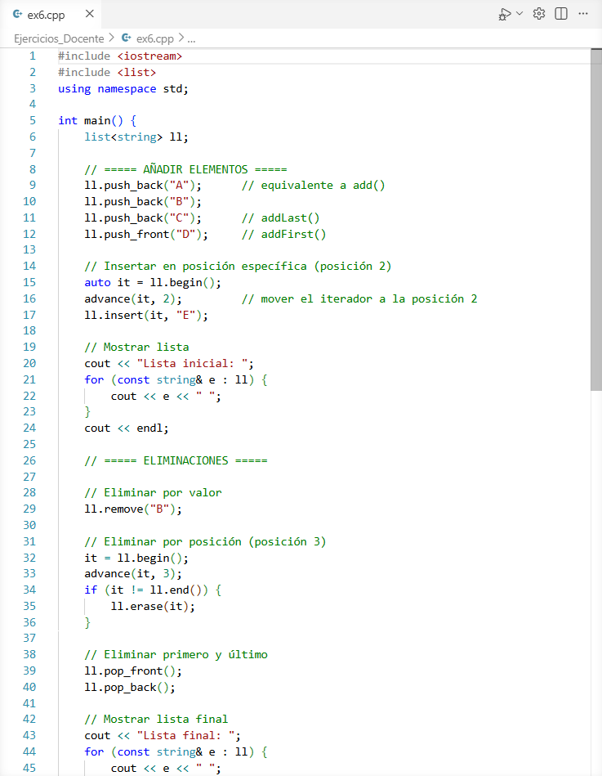

 | UNIVERSIDAD NACIONAL DE SAN AGUSTIN  FACULTAD DE INGENIERÍA DE PRODUCCIÓN Y SERVICIOS ESCUELA PROFESIONAL DE INGENIERÍA DE SISTEMAS | 
Formato: Guía de Práctica de Laboratorio / Talleres / Centros de Simulación
Aprobación: 2022/03/01 | Código: GUIA-PRLE-001 | Página: 21

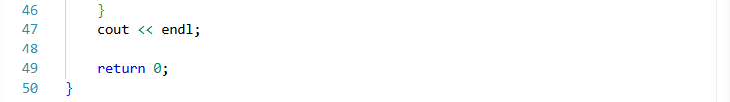
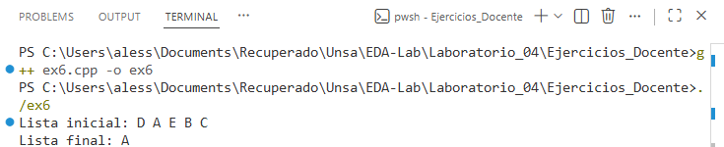
Explicación:
Se utiliza la librería list para gestionar una lista doblemente enlazada mediante push, insert e iteradores para añadir elementos; asimismo, aplica remove, erase y pop para eliminar datos por valor, posición o extremos, permitiendo que en el main se manipule y visualice la estructura dinámicamente.
Ejercicio 7 Crear una lista enlazada usando la biblioteca estándar de C++ (list), que permita:
Insertar elementos:
"Uno"
"Tres"
"Dos" en la posición 1
Mostrar la lista final

 | UNIVERSIDAD NACIONAL DE SAN AGUSTIN  FACULTAD DE INGENIERÍA DE PRODUCCIÓN Y SERVICIOS ESCUELA PROFESIONAL DE INGENIERÍA DE SISTEMAS | 
Formato: Guía de Práctica de Laboratorio / Talleres / Centros de Simulación
Aprobación: 2022/03/01 | Código: GUIA-PRLE-001 | Página: 22

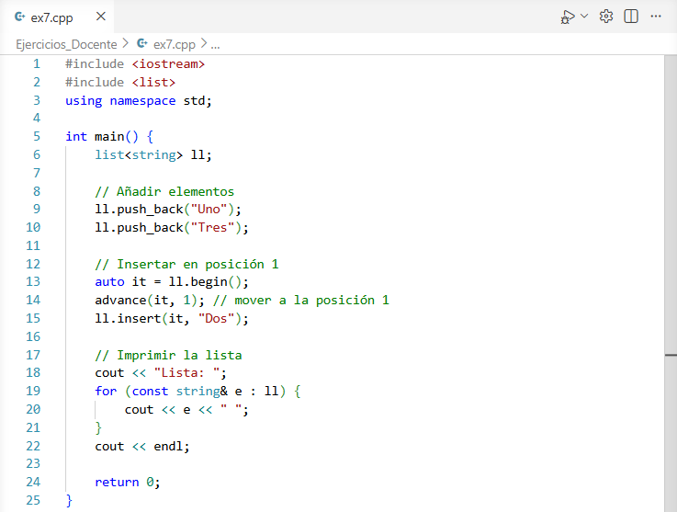
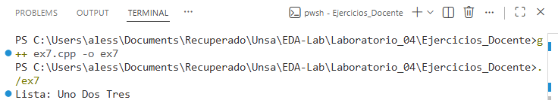
Explicación:
Se utiliza la librería list para gestionar strings mediante push_back e insert, empleando un iterador con advance para ubicar una posición específica; el código organiza los valores y los recorre con un ciclo for, permitiendo que en el main se visualice la inserción ordenada de los elementos.
Ejercicio 8 Crear una lista enlazada usando la biblioteca estándar de C++ (list), que permita:
Insertar elementos: "Uno", "Dos" y "Tres" en una posición específica Mostrar la lista inicial
Modificar un elemento en una posición dada (equivalente a set)

 | UNIVERSIDAD NACIONAL DE SAN AGUSTIN  FACULTAD DE INGENIERÍA DE PRODUCCIÓN Y SERVICIOS ESCUELA PROFESIONAL DE INGENIERÍA DE SISTEMAS | 
Formato: Guía de Práctica de Laboratorio / Talleres / Centros de Simulación
Aprobación: 2022/03/01 | Código: GUIA-PRLE-001 | Página: 23

Mostrar la lista actualizada
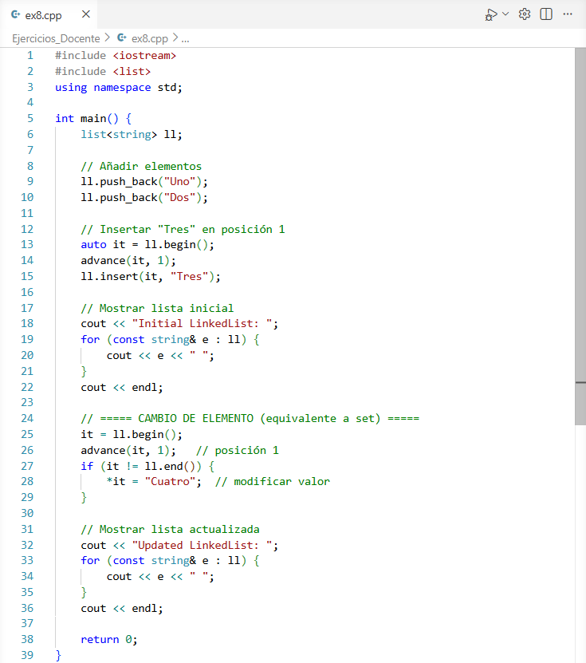

 | UNIVERSIDAD NACIONAL DE SAN AGUSTIN  FACULTAD DE INGENIERÍA DE PRODUCCIÓN Y SERVICIOS ESCUELA PROFESIONAL DE INGENIERÍA DE SISTEMAS | 
Formato: Guía de Práctica de Laboratorio / Talleres / Centros de Simulación
Aprobación: 2022/03/01 | Código: GUIA-PRLE-001 | Página: 24

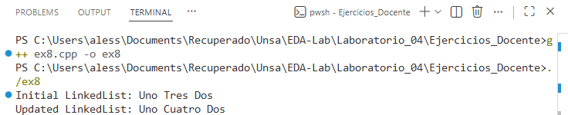
Explicación:
Se utiliza la librería list para gestionar strings mediante push_back, insert e iteradores; el código emplea advance para ubicar posiciones y modificar valores directamente, permitiendo que en el main se visualice la secuencia inicial y la actualizada tras los cambios realizados mediante el recorrido de la lista.
Ejercicio 9 Crear un programa en C++ que utilice la biblioteca estándar (list) para:
Crear una lista enlazada
Insertar los elementos: "Uno", "Dos" y "Tres" (en posición 1) Recorrer e imprimir los elementos de la lista usando:
Un recorrido tipo índice (simulado)
Un recorrido tipo for-each

 | UNIVERSIDAD NACIONAL DE SAN AGUSTIN  FACULTAD DE INGENIERÍA DE PRODUCCIÓN Y SERVICIOS ESCUELA PROFESIONAL DE INGENIERÍA DE SISTEMAS | 
Formato: Guía de Práctica de Laboratorio / Talleres / Centros de Simulación
Aprobación: 2022/03/01 | Código: GUIA-PRLE-001 | Página: 25

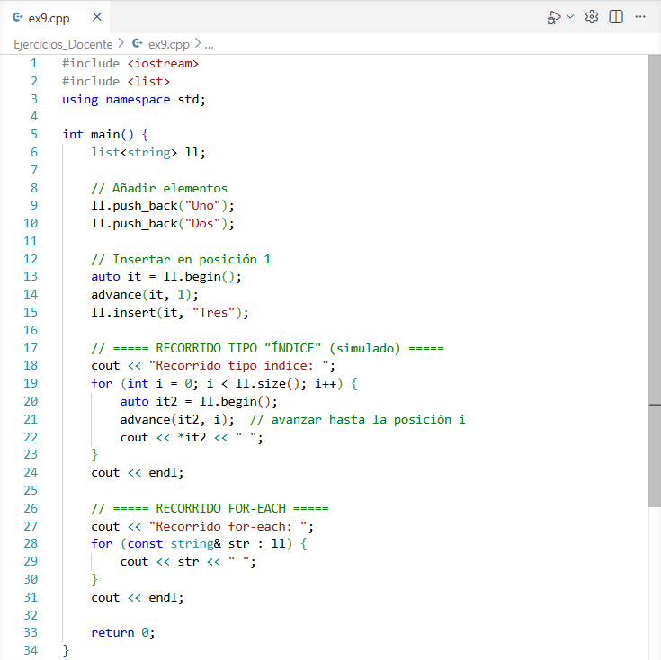
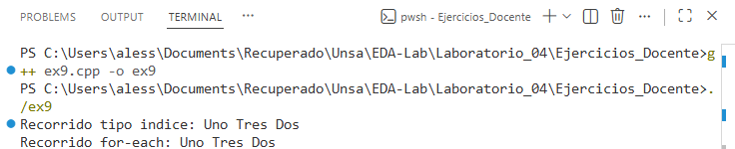
Explicación:

 | UNIVERSIDAD NACIONAL DE SAN AGUSTIN  FACULTAD DE INGENIERÍA DE PRODUCCIÓN Y SERVICIOS ESCUELA PROFESIONAL DE INGENIERÍA DE SISTEMAS | 
Formato: Guía de Práctica de Laboratorio / Talleres / Centros de Simulación
Aprobación: 2022/03/01 | Código: GUIA-PRLE-001 | Página: 26

Se utiliza la librería list para gestionar strings mediante push_back e insert, empleando iteradores y advance para ubicar posiciones; el código implementa recorridos por índice simulado y for-each, permitiendo que en el main se visualice la estructura dinámica desde distintos enfoques de acceso.
Ejercicio 10 Crear un programa en C++ que utilice la biblioteca estándar (list) para:
Crear una lista enlazada de enteros
Insertar varios elementos
Mostrar la lista
Convertir la lista a un arreglo (array o vector)
Recorrer e imprimir el arreglo resultante

 | UNIVERSIDAD NACIONAL DE SAN AGUSTIN  FACULTAD DE INGENIERÍA DE PRODUCCIÓN Y SERVICIOS ESCUELA PROFESIONAL DE INGENIERÍA DE SISTEMAS | 
Formato: Guía de Práctica de Laboratorio / Talleres / Centros de Simulación
Aprobación: 2022/03/01 | Código: GUIA-PRLE-001 | Página: 27

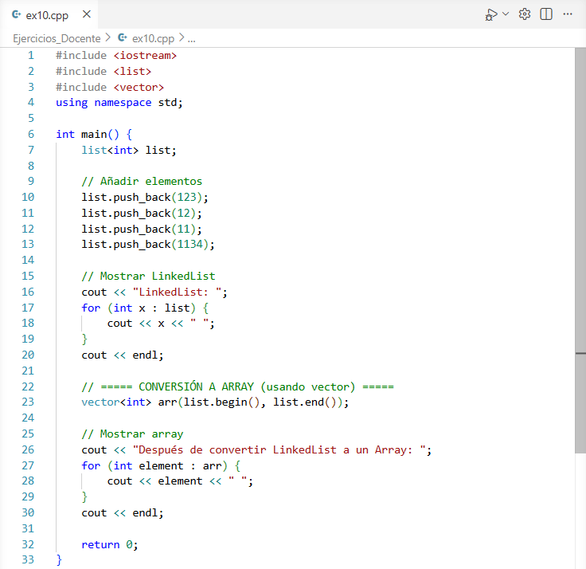
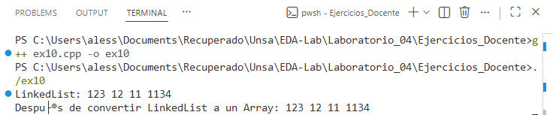
Explicación:

 | UNIVERSIDAD NACIONAL DE SAN AGUSTIN  FACULTAD DE INGENIERÍA DE PRODUCCIÓN Y SERVICIOS ESCUELA PROFESIONAL DE INGENIERÍA DE SISTEMAS | 
Formato: Guía de Práctica de Laboratorio / Talleres / Centros de Simulación
Aprobación: 2022/03/01 | Código: GUIA-PRLE-001 | Página: 28

Se utiliza la librería list para almacenar enteros y vector como array dinámico; el código añade elementos a la lista y realiza la conversión mediante iteradores, permitiendo que en el main se visualice el paso de una estructura enlazada a una contigua en memoria para facilitar su recorrido.
Ejercicio 11 Crear un programa en C++ que utilice la biblioteca estándar (list) para:
Crear una lista enlazada de cadenas
Insertar elementos
Mostrar el tamaño de la lista usando el método equivalente a size()
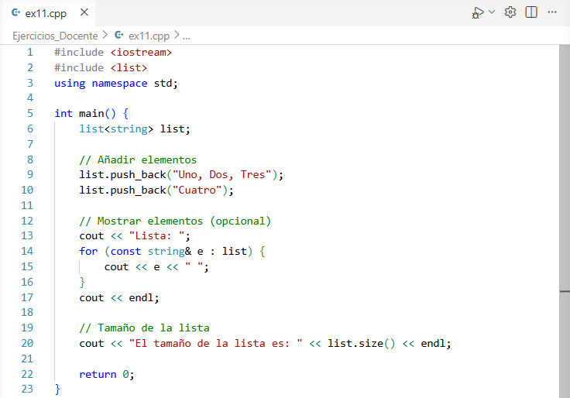
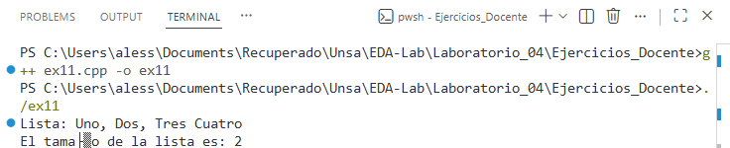
Explicación:

 | UNIVERSIDAD NACIONAL DE SAN AGUSTIN  FACULTAD DE INGENIERÍA DE PRODUCCIÓN Y SERVICIOS ESCUELA PROFESIONAL DE INGENIERÍA DE SISTEMAS | 
Formato: Guía de Práctica de Laboratorio / Talleres / Centros de Simulación
Aprobación: 2022/03/01 | Código: GUIA-PRLE-001 | Página: 29

Se utiliza la librería list para gestionar strings mediante push_back; el código almacena los elementos y emplea size para obtener el total de nodos, permitiendo que en el main se visualice el contenido y la dimensión de la colección dinámica.
Ejercicio 12 Crear un programa en C++ que utilice la biblioteca estándar (list) para:
Crear una lista enlazada de enteros
Insertar elementos
Mostrar la lista inicial
Eliminar el primer elemento (equivalente a removeFirst()) Mostrar la lista final

 | UNIVERSIDAD NACIONAL DE SAN AGUSTIN  FACULTAD DE INGENIERÍA DE PRODUCCIÓN Y SERVICIOS ESCUELA PROFESIONAL DE INGENIERÍA DE SISTEMAS | 
Formato: Guía de Práctica de Laboratorio / Talleres / Centros de Simulación
Aprobación: 2022/03/01 | Código: GUIA-PRLE-001 | Página: 30

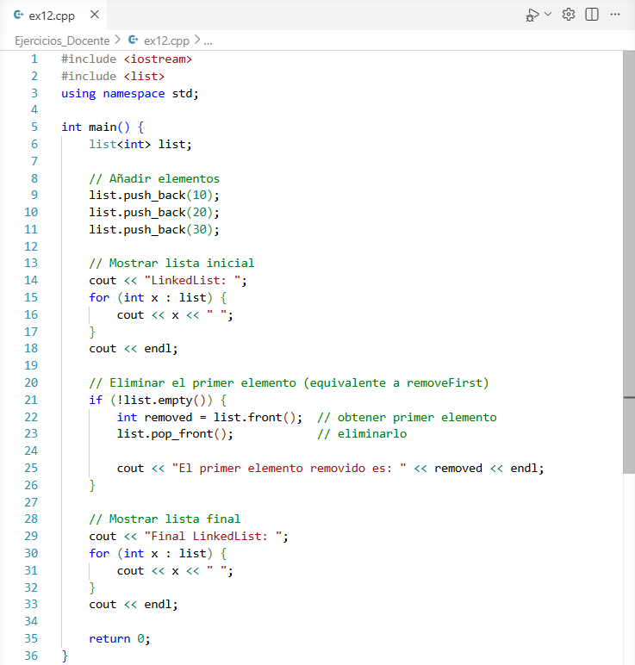

 | UNIVERSIDAD NACIONAL DE SAN AGUSTIN  FACULTAD DE INGENIERÍA DE PRODUCCIÓN Y SERVICIOS ESCUELA PROFESIONAL DE INGENIERÍA DE SISTEMAS | 
Formato: Guía de Práctica de Laboratorio / Talleres / Centros de Simulación
Aprobación: 2022/03/01 | Código: GUIA-PRLE-001 | Página: 31

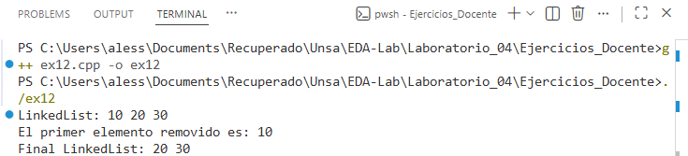
Explicación:
Se utiliza la librería list para gestionar enteros mediante push_back; el código accede al primer nodo con front y lo elimina usando pop_front, verificando previamente que la lista no esté vacía con empty, permitiendo que en el main se visualice el elemento removido y el estado final de la secuencia dinámica.
Ejercicio 13 Crear un programa en C++ que utilice la biblioteca estándar (list) para:
Crear una lista enlazada de enteros
Insertar elementos
Mostrar la lista inicial
Eliminar el último elemento (equivalente a removeLast()) varias veces Mostrar la lista después de cada eliminación

 | UNIVERSIDAD NACIONAL DE SAN AGUSTIN  FACULTAD DE INGENIERÍA DE PRODUCCIÓN Y SERVICIOS ESCUELA PROFESIONAL DE INGENIERÍA DE SISTEMAS | 
Formato: Guía de Práctica de Laboratorio / Talleres / Centros de Simulación
Aprobación: 2022/03/01 | Código: GUIA-PRLE-001 | Página: 32

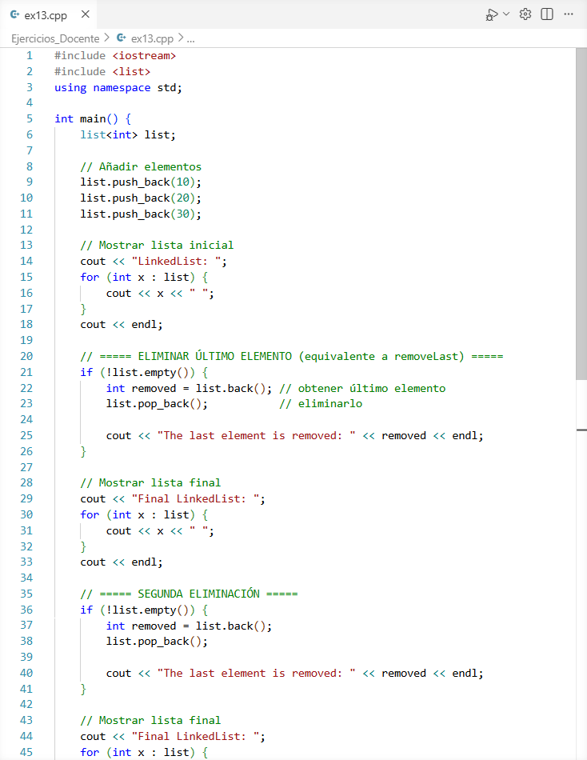

 | UNIVERSIDAD NACIONAL DE SAN AGUSTIN  FACULTAD DE INGENIERÍA DE PRODUCCIÓN Y SERVICIOS ESCUELA PROFESIONAL DE INGENIERÍA DE SISTEMAS | 
Formato: Guía de Práctica de Laboratorio / Talleres / Centros de Simulación
Aprobación: 2022/03/01 | Código: GUIA-PRLE-001 | Página: 33

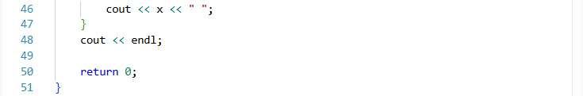
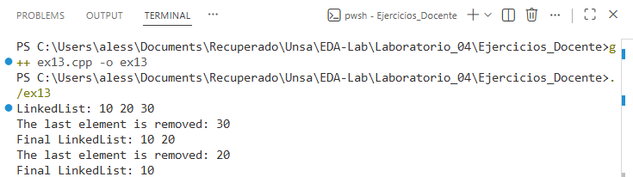
Explicación:
Se utiliza la librería list para gestionar enteros mediante push_back; el código accede al último nodo con back y lo elimina usando pop_back, verificando que la lista no esté vacía, permitiendo que en el main se visualice el elemento removido y el estado final de la secuencia dinámica tras sucesivas extracciones.
Ejercicio 14. Crear un programa en C++ que utilice la biblioteca estándar (list) para:
Crear una lista enlazada de enteros
Insertar elementos en la lista
Añadir un elemento al inicio (equivalente a addFirst())
Añadir un elemento al final (equivalente a addLast())
Mostrar todos los elementos de la lista

 | UNIVERSIDAD NACIONAL DE SAN AGUSTIN  FACULTAD DE INGENIERÍA DE PRODUCCIÓN Y SERVICIOS ESCUELA PROFESIONAL DE INGENIERÍA DE SISTEMAS | 
Formato: Guía de Práctica de Laboratorio / Talleres / Centros de Simulación
Aprobación: 2022/03/01 | Código: GUIA-PRLE-001 | Página: 34

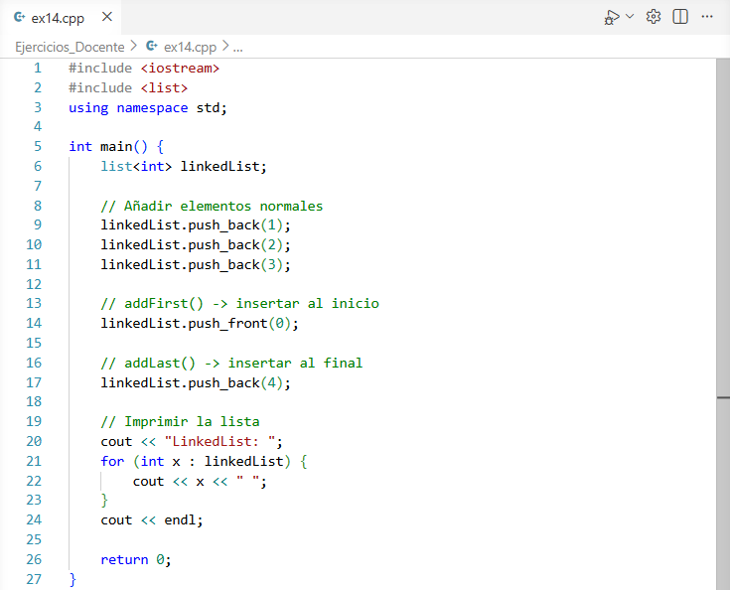
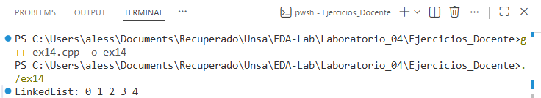
Explicación:
Se utiliza la librería list para gestionar enteros mediante inserciones en ambos extremos; el código emplea push_front para agregar elementos al inicio y push_back para el final, permitiendo que en el main se organice la secuencia y se visualice el resultado mediante un ciclo que recorre la estructura dinámica.
Ejercicio 1. Cree una lista doblemente enlazada que tenga los elementos del 1 al 10, usando la clase nodo

 | UNIVERSIDAD NACIONAL DE SAN AGUSTIN  FACULTAD DE INGENIERÍA DE PRODUCCIÓN Y SERVICIOS ESCUELA PROFESIONAL DE INGENIERÍA DE SISTEMAS | 
Formato: Guía de Práctica de Laboratorio / Talleres / Centros de Simulación
Aprobación: 2022/03/01 | Código: GUIA-PRLE-001 | Página: 35

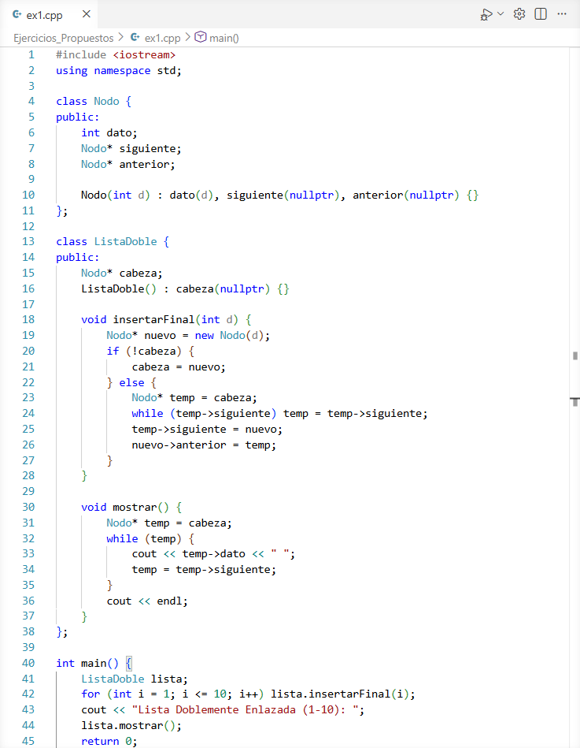

 | UNIVERSIDAD NACIONAL DE SAN AGUSTIN  FACULTAD DE INGENIERÍA DE PRODUCCIÓN Y SERVICIOS ESCUELA PROFESIONAL DE INGENIERÍA DE SISTEMAS | 
Formato: Guía de Práctica de Laboratorio / Talleres / Centros de Simulación
Aprobación: 2022/03/01 | Código: GUIA-PRLE-001 | Página: 36

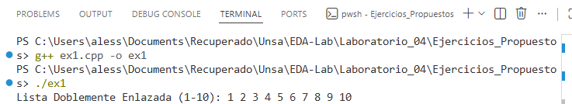
Ejercicio 2. Cree una lista circular que tenga los elementos del 1 al 12 utilizando la clase nodo

 | UNIVERSIDAD NACIONAL DE SAN AGUSTIN  FACULTAD DE INGENIERÍA DE PRODUCCIÓN Y SERVICIOS ESCUELA PROFESIONAL DE INGENIERÍA DE SISTEMAS | 
Formato: Guía de Práctica de Laboratorio / Talleres / Centros de Simulación
Aprobación: 2022/03/01 | Código: GUIA-PRLE-001 | Página: 37

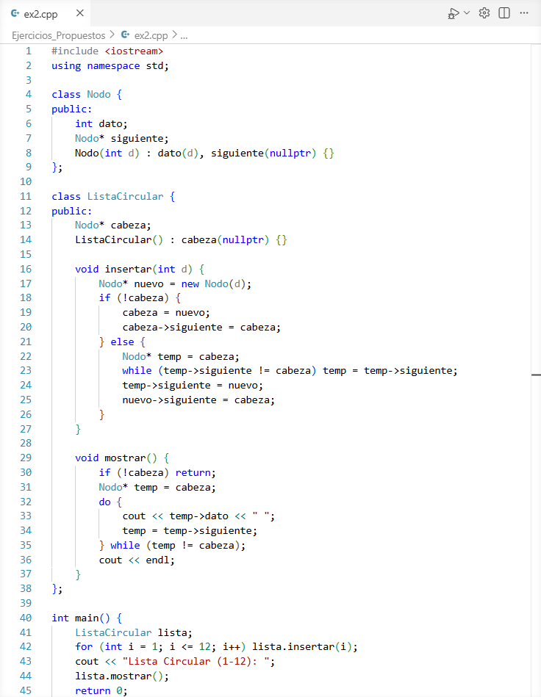

 | UNIVERSIDAD NACIONAL DE SAN AGUSTIN  FACULTAD DE INGENIERÍA DE PRODUCCIÓN Y SERVICIOS ESCUELA PROFESIONAL DE INGENIERÍA DE SISTEMAS | 
Formato: Guía de Práctica de Laboratorio / Talleres / Centros de Simulación
Aprobación: 2022/03/01 | Código: GUIA-PRLE-001 | Página: 38

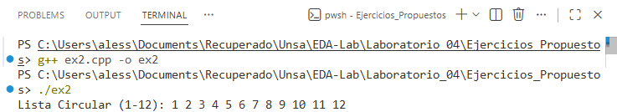
Ejercicio 3. Cree una lista doblemente enlazada que tenga los elementos del 1 al 10, usando solo punteros y/o direcciones
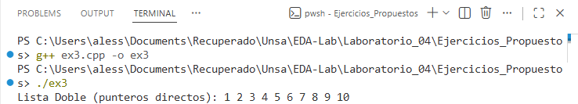
Ejercicio 4. Cree una lista circular que tenga los elementos del 1 al 12 utilizando solo punteros y/o direcciones

 | UNIVERSIDAD NACIONAL DE SAN AGUSTIN  FACULTAD DE INGENIERÍA DE PRODUCCIÓN Y SERVICIOS ESCUELA PROFESIONAL DE INGENIERÍA DE SISTEMAS | 
Formato: Guía de Práctica de Laboratorio / Talleres / Centros de Simulación
Aprobación: 2022/03/01 | Código: GUIA-PRLE-001 | Página: 39

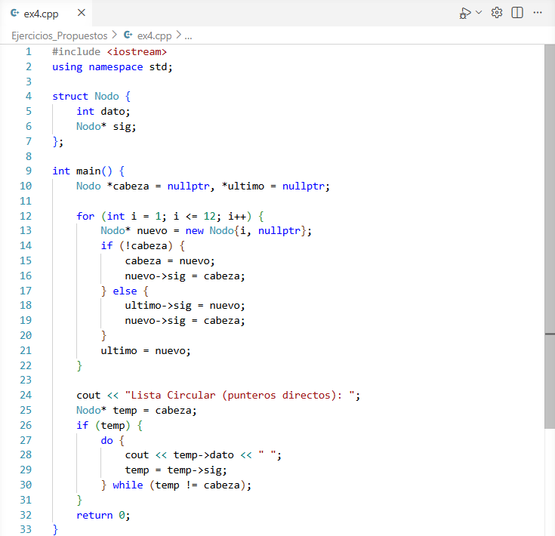
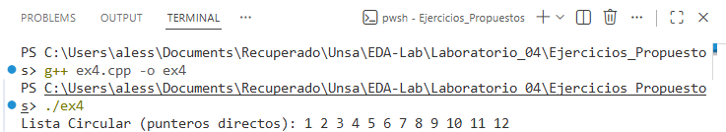

 | UNIVERSIDAD NACIONAL DE SAN AGUSTIN  FACULTAD DE INGENIERÍA DE PRODUCCIÓN Y SERVICIOS ESCUELA PROFESIONAL DE INGENIERÍA DE SISTEMAS | 
Formato: Guía de Práctica de Laboratorio / Talleres / Centros de Simulación
Aprobación: 2022/03/01 | Código: GUIA-PRLE-001 | Página: 40

II.​ SOLUCIÓN DEL CUESTIONARIO
Pregunta 1. ¿Es posible reutilizar la clase nodo para otras estructuras de datos?
Sí, es posible. Un mismo diseño de nodo puede servir de base para construir diversas estructuras como pilas, colas, diferentes variantes de listas (dobles o circulares) e incluso árboles. Es versátil y permite que la lógica de "almacenar un dato y un enlace" se adapte a cualquier estructura dinámica que requiera conectar elementos de forma sucesiva.
Pregunta 2. ¿Se puede calcular cuanto de recurso se gasta en la creación de una lista enlazada de n elementos?
El recurso principal es la memoria, la cual se calcula multiplicando el número de elementos (n) por el tamaño de cada nodo (dato + punteros). Por ejemplo, en 64 bits, un nodo con un entero suele ocupar unos 12 o 16 bytes. En cuanto al tiempo, el recurso utilizado crece de forma lineal, O(n), ya que el sistema debe reservar espacio individualmente para cada nuevo elemento insertado.
Pregunta 3. ¿Qué tipo de dato es null en c++?
En el estándar moderno (C++11 en adelante), el valor nulo se representa preferentemente con nullptr, cuyo tipo de dato es std::nullptr_t. A diferencia del antiguo NULL (que es una macro entera con valor 0), nullptr es un literal que solo puede asignarse a punteros, lo que proporciona mayor seguridad y evita errores de ambigüedad en el código.
III.​ CONCLUSIONES
●​Versatilidad de los Nodos: Se demostró que la estructura básica de un "Nodo" es el bloque fundamental para construir diversas variantes de listas (simples, dobles y circulares), permitiendo gestionar datos de forma dinámica y eficiente.
●​Eficiencia en la Gestión de Memoria: El laboratorio evidenció que las listas enlazadas optimizan el uso de recursos al asignar memoria solo cuando es necesario, permitiendo calcular el gasto total en función del número de elementos (n) y el tamaño de cada nodo.
●​Facilidad de Manipulación: Mediante la implementación de métodos como insert, deleteByKey y deleteAtPosition, se comprobó que las listas ofrecen gran flexibilidad para insertar, buscar y eliminar elementos en cualquier posición (cabeza, medio o final).
●​Uso de Estándares Profesionales: La comparación entre la implementación manual de clases y el uso de la biblioteca estándar de C++ (std::list) resaltó que esta última simplifica el desarrollo al proporcionar métodos optimizados para el manejo de estructuras dinámicas.

RETROALIMENTACIÓN GENERAL

 | UNIVERSIDAD NACIONAL DE SAN AGUSTIN  FACULTAD DE INGENIERÍA DE PRODUCCIÓN Y SERVICIOS ESCUELA PROFESIONAL DE INGENIERÍA DE SISTEMAS | 
Formato: Guía de Práctica de Laboratorio / Talleres / Centros de Simulación
Aprobación: 2022/03/01 | Código: GUIA-PRLE-001 | Página: 41

REFERENCIAS Y BIBLIOGRAFÍA
[1]“La lista enlazada simple – Programa en Línea.”
https://www.programaenlinea.net/la-lista-enlazada-simple/

